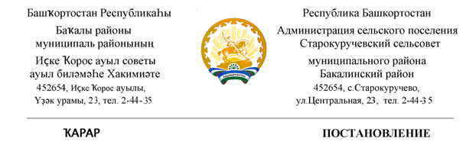

22 май 2020 й. № 116 22 мая 2020 г.

О внесение изменений в Постановление администрации сельского поселения Старокуручевский сельсовет муниципального района Бакалинский район Республики Башкортостан «Об утверждении Порядка администрирования доходов бюджета сельского поселения Старокуручевский сельсовет муниципального района Бакалинский район Республики Башкортостан, администрируемых администрацией сельского поселения Старокуручевский сельсовет муниципального района Бакалинский район Республики Башкортостан» от 26.12.2019 г. №63(с изменениями и дополнениями)

В соответствии с положениями Бюджетного кодекса Российской Федерации, п о с т а н о в л я ю:

1. Внести в Постановление администрации сельского поселения Старокуручевский сельсовет муниципального района Бакалинский район Республики Башкортостан «Об утверждении Порядка администрирования доходов бюджета сельского поселения Старокуручевский сельсовет муниципального района Бакалинский район Республики Башкортостан, администрируемых администрацией сельского поселения Старокуручевский сельсовет муниципального района Бакалинский район Республики Башкортостан» от 26.12.2019 г. №63 (с изменениями и дополнениями) следующие изменения:

-в абзаце «а» приложения к постановлению администрации сельского поселения Старокуручевский сельсовет муниципального района Бакалинский район Республики Башкортостан дополнить следующий код бюджетной классификации:
Код бюджетной классификации | Наименование дохода, источника финансирования дефицита бюджета
791 20249999 10 5767 150 | Прочие межбюджетные трансферты, передаваемые бюджетам сельских поселений (межбюджетные трансферты на реализацию мероприятий по обеспечению комплексного развития сельских территорий)

2. Настоящее Постановление вступает в силу с 01 января 2020 года.
3. Контроль за выполнением настоящего Постановления оставляю за собой.

Глава сельского поселения
Старокуручевский сельсовет муниципального района
Бакалинский район Республики Башкортостан И.М.Маннапов

